Итоги работы Отдела обследования грунтов и конструктивных слоев дорожных одежд в 2022 году
26.01.2023
Аннотация
В статье подводятся итоги работы отдела обследования грунтов и конструктивных слоев дорожных одежд ГБУ «ЦЭИИС» за 2022 год. Приводится статистика деятельности отдела.
Введение

Отдел обследования грунтов и конструктивных слоев дорожных одежд является структурным подразделением Органа Инспекции ГБУ «ЦЭИИС. Отдел с 2016 года выполняет обследования и последующую оценку соответствия качества фактически выполненных работ и применяемых материалов на объектах дорожного строительства города Москвы.
Сотрудники подразделения проводят обследования следующих конструкций и качества выполненных работ:
· Асфальтобетонные слои дорожной одежды;
· Цементобетонные слои дорожной одежды;
· Строительное конструкции, выполненные из щебеночного материала;
· Строительное конструкции, выполненные из песчаного материала;
· Монолитные железобетонные конструкции дорожной инфраструктуры;
· Горизонтальная дорожная разметка.
За время работы Отдела его сотрудниками были выполнены свыше 15 тысяч работ, в результате которых были выявлены более 5 500 нарушений требований нормативной и проектно-технической документации, что составляет 37% от общего количества выполненных работ.
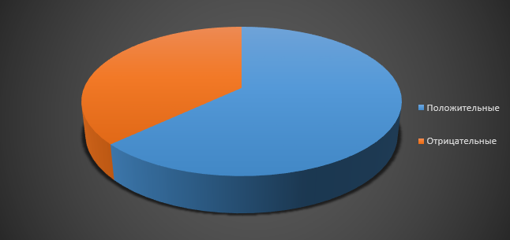
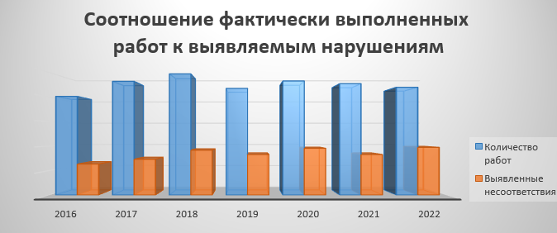
Наибольшее количество работ пришлось на такие виды испытаний, как:
- Определение толщины конструктивных слоев дорожной одежды – чуть менее 3-х тысяч работ (2919 работ);
- Определение коэффициента уплотнения и водонасыщения асфальтобетона – более 2-х тысяч работ (2127 работ);
- Определение физических характеристик песчаного грунта, применяемого в качестве строительного материала - чуть менее 2-х тысяч работ.
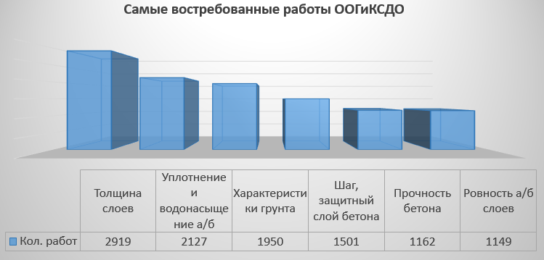
Итоги работы Отдела обследования грунтов и конструктивных слоев дорожных одежд ГБУ «ЦЭИИС» в 2022 году
За 2022 год сотрудниками Отдела обследования грунтов и конструктивных слоев дорожных одежд выполнены 2199 экспертиз и оценок соответствия качества фактически выполненных работ и примененного строительного материала на объектах дорожного строительства города Москвы, что составляет 100 % от плана работы отдела на 2022 год.
Наибольшее количество работ в 2022 году было выполнено по следующим работам:
1.7.5. – «Оценка соответствия значений толщин, количества и состава слоев дорожной одежды требованиям технических регламентов и проектной документации» - 419 выполненных работ;
1.1.4. – «Оценка соответствия толщины защитного слоя бетона и шага армирования в железобетонных конструкциях требованиям технических регламентов и проектной документации» - 334 выполненных работ;
1.1.1. – «Оценка соответствия класса бетона по прочности на сжатие требованиям технических регламентов и проектной документации» - 321 выполненных работ;
1.7.6. – «Оценка фактических значений коэффициента уплотнения и водонасыщения асфальтобетона, применяемого в конструктивных слоях дорожной одежды требованиям технических регламентов и проектной документации» - 311 выполненных работ;
1.7.10. – «Оценка соответствия класса бетона по прочности на сжатие конструктивного слоя дорожной одежды требованиям технических регламентов и проектной документации» - 249 выполненных работ;
1.8.1. – «Оценка соответствия физических свойств грунта, применяемого в конструкции требованиям технических регламентов и проектной документации» - 105 выполненных работ.
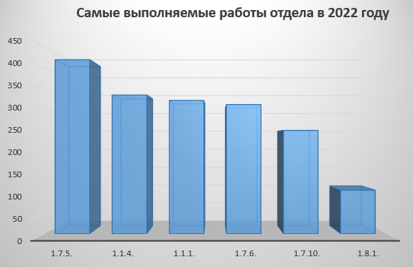
За 2022 сотрудниками Отдела было выявлено 974 нарушения требований проектной и технической документации по качеству производства работ и применённого строительного материала на объектах дорожного строительства города Москвы, что составляет 44% от общего количества экспертиз.
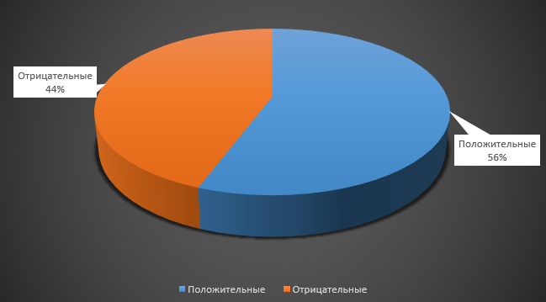
Статистика распределения количества выполняемых работ сотрудниками Отдела по месяцам представлена на диаграмме № 6.
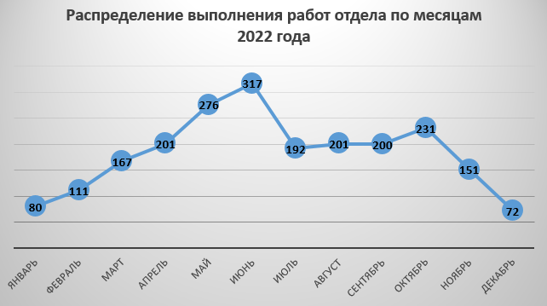
В 2022 сотрудниками ООГиКСДО, выполнялись работы по поручению Главного контрольного управления города Москвы, Контрольно-счетной палаты города Москвы, ГУ МВД России по городу Москве и иных органов власти.
Так в 2022 году в рамках реализации поручения сотрудниками Отдела обследования грунтов и конструктивных слоев дорожных одежд были проведены работы по георадарному обследованию реконструируемых дорог Донецкой и Луганской народных республик. Общий объем обследований превысил 450 километров дорог. Работы велись с использованием передовых методик по обследованию дорожной инфраструктуры с применением современного отечественного оборудования.
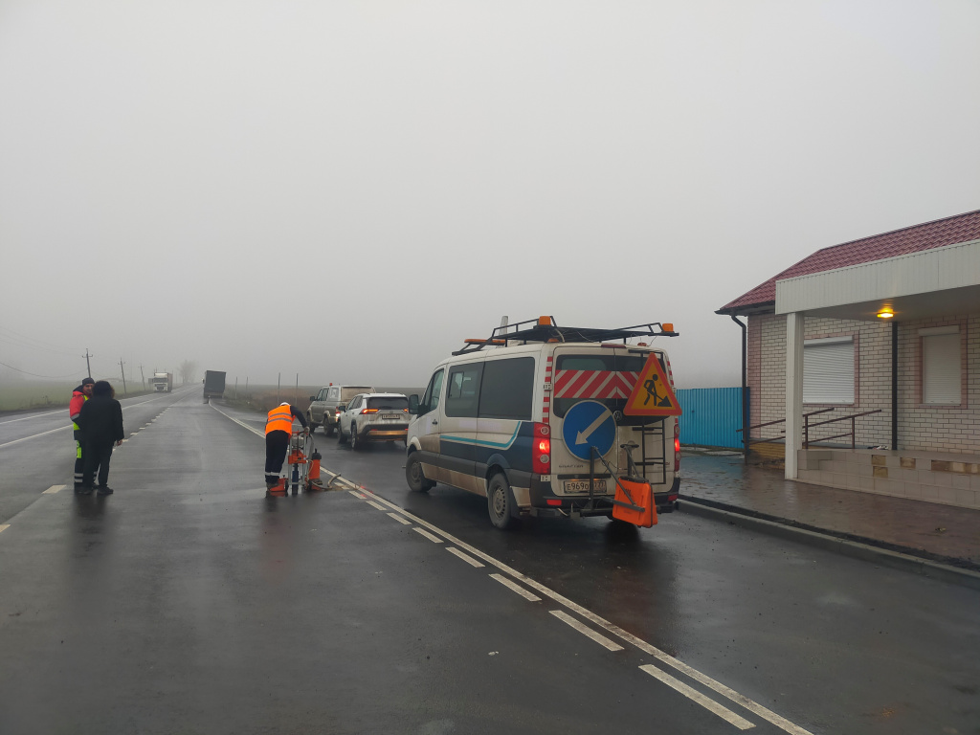

Список литературы
1. Градостроительный кодекс Российской Федерации (с изменениями на 19.12.2022г., редакция, действующая с 30.12.2022 г.),
2. Федеральный закон. Технический регламент о безопасности зданий и сооружений.

Статью подготовил:
Ведущий инженер-эксперт Отдел обследования грунтов и
конструктивных слоев дорожных одежд ГБУ "ЦЭИИС" Разволяев М.А.

Адрес страницы: http://ceiis.mos.ru/presscenter/nauchno-publitsisticheskie-stati/detail/11368495.html
ГБУ города Москвы «ЦЭИИС»

